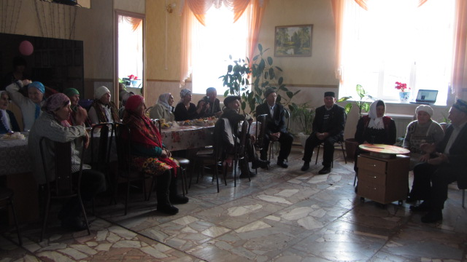
9 октябрь көнне Әлкәй авыл җирлеге советы мәдәният йортында Өлкәннәр көненә карата чәй табыны үткәрдек.
Соңыннан библиотекарь Газизянова Венера могҗизалар кыры уены уздырды,
Өлкәннәр бик теләп катнаштылар, җырлар җырладылар, биеделәр.

